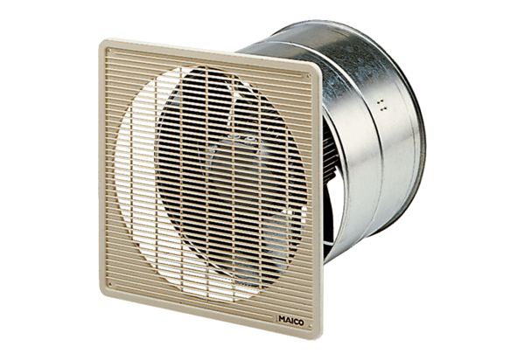Осевой внутристенный вентилятор EZF 50/6 BКомплект поставки: 1 штукАссортимент: C
Номер артикула: 0085.0062Изготовитель: MAICO

